

证券研究报告

锂板块供需拆解

行业评级：看好

2024年3月6日

分析师
邮箱
证书编号

施毅
shiyi @stocke.com.cn
S1230522100002


摘要

1、锂行业供需平衡表
· 我们预计2023年锂行业供需端或将出现-1.7万吨LCE 短缺，2024-25年将出现24.6、32.6万吨LCE 过剩。

2、 产量端：未来几年内，澳洲仍是第一大生产地，非洲项目快速放量
· 2023-25年间，澳洲是锂供给第一大产地，占比分别为39%/33%/32%;津巴布韦、马里、埃塞俄比亚等国锂矿逐渐投产 促使非洲成增长幅度最大产地，占比分别为4%/13%/15%。

3、 需求端：储能将保持较高速增长
· 2021-2024全球储能电池出货量及预测量分别为66/159/230/295GWh, 2022-24 年同比增长率分别为141%/45%/28%

4、 风险提示
· 1、供给释放不及预期；2、需求增长不及预期。




锂行业供需平衡表
图表：锂行业供需平衡表
消费结构 | 2021 | 2022 | 2023E | 2024E | 2025E
全球新能源销量合计(万辆)  纯电车合计(万辆)  插混车合计(万辆)  电池需求量(GWh)  对应碳酸锂需求量(万吨LCE) | 669  473  196  371  29.8 | 1,087  795  292  684  55.0 | 1,467  1,116  351  704  56.6 | 1,831  1,419  412  879  70.7 | 2,187  1,731  456  1,050  84.4
储能需求(GWh)  对应碳酸锂需求量(万吨LCE) | 71  5.1 | 159  11.4 | 230  15.2 | 295  19.5 | 460  33.1
小型电池(GWh)  对应碳酸锂需求量(万吨LCE) | 125  9.6 | 114  8.8 | 127  9.8 | 142  10.9 | 158  12.2
其他(万吨LCE) 17.1 18.0 18.9 20.8 22.8

合计消费量(万吨LCE) 61.7 93.2 100.5 121.8 152.6
全球锂供给量(万吨LCE) 60.4 83.7 98.8 146.4 185.1
供需平衡 -1.3 -9.5 -1.7 24.6 32.6
3
资料来源： Marklines, 安泰科， EV Tank,中国产业研究院，QY Research, 普华有策，Wind, 公司公告，浙商证券研究所

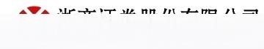
01
全球锂供给

ZHESHANG SECURITIES CO.LTD

2021-2025年全球锂产量及预测量分别为57.0/75.7/98.8/146.4/185.1万吨。澳洲是锂供给第一大产地， 占比分别为
38%/40%/39%/33%/32%;津巴布韦、马里、埃塞俄比亚等国锂矿逐渐投产，促使非洲成增长幅度最大产地，占比分别为
0%/1%/4%/13%/15%。按来源分类，锂辉石是锂供给最主要来源，锂辉石与盐湖相对成本较低，产量占比有望逐渐提升，挤占锂
云母份额。

图：锂供给各产地占比(左轴：万吨LCE)
■澳洲 ■北美洲 ■非洲 ■南美洲 ■亚洲
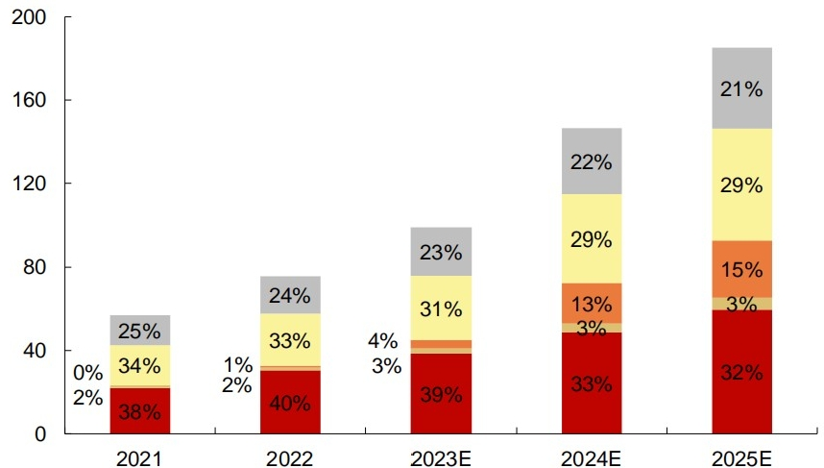

资料来源：安泰科， Wind, 公司公告，浙商证券研究所

图：锂供给各来源占比(左轴：万吨LCE)
■锂辉石 ■盐湖 ■锂云母
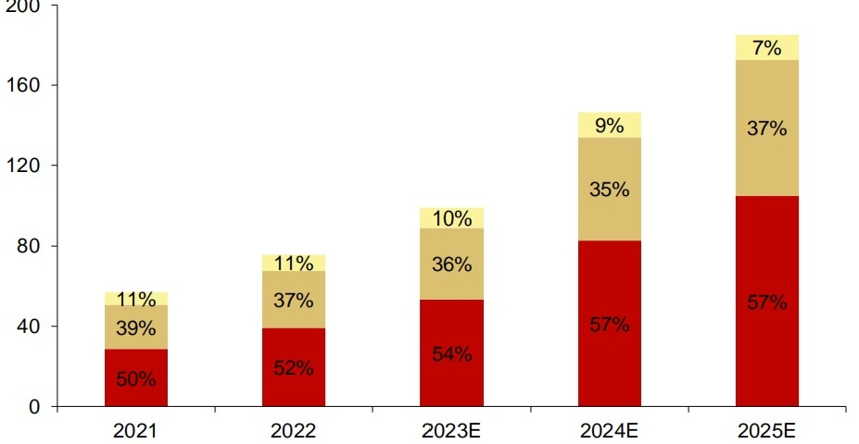

资料来源：安泰科， Wind, 公司公告，浙商证券研究所
4



碳酸锂产量及地区分布 浙商证券股份有限公司
ZHESHANG SECURITIES CO.LTD

2021-2023年中国碳酸锂全年产量分别为20.96/30.13/37.56万吨，2022-2023年同比增速分别为44%/25%;2023年分地区产量中，
前五名省份分别为江西占比40%,青海占比24%,四川占比14%,江苏占比7%,山东占比3%,其余省份合计占比12%。

图：中国碳酸锂全年产量(吨)

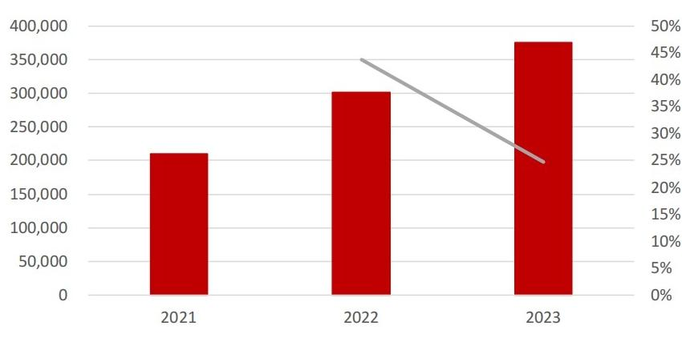
■中国碳酸锂全年产量(吨) ——同比增速

图：2023年碳酸锂分地区产量占比

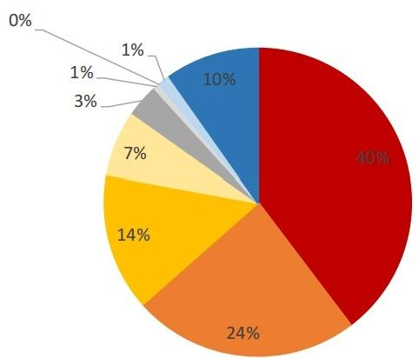

■江西 ■青海 ■四川 ■江苏 ■山东 ■湖南 ■浙江■河北 ■其他地区

资料来源： SMM,

浙商证券研究所

资料来源： SMM, 浙商证券研究所

5



氢氧化锂产量及地区分布
浙商证券股份有限公司
ZHESHANG SECURITIES COLTD

2021-2023年中国氢氧化锂全年产量分别为16.67/24.51/28.30万吨，2022-2023年同比增速分别为47%/15%; 2023年分地区产
量中，前五名省份分别为江西占比42%,四川占比38%,广西占比5%,浙江占比4%,山东占比2%,其他省份合计占比9%。

图：中国氢氧化锂全年产量(吨)

图：2023年氢氧化锂分地区产量占比

以上内容仅为本文档的试下载部分，为可阅读页数的一半内容。如要下载或阅读全文，请访问：https://d.book118.com/365240234242011120

